重庆市2015年初中毕业暨高中招生考试物理试题（B卷）（word版有答案）
（全卷共四个大题，满分80分 与化学共用120分钟）
注意事项：
- 试题的答案书写在答题卡上，不得在试卷上直接作答。
- 作答前认真阅读答题卡上的注意事项。
- 考试结束，由监考人员将试题和答题卡一并收回。
- 全卷取g=10N/kg，。
一、选择题（本题共8个小题，每小题只有一个选项最符合题意，每小题3分，共24分。）

1.对下列物理量的认识中，最接近实际的是
A．托起两个鸡蛋的力约为10N B.初中物理课本的长度约为26cm
C．初三学生百米成绩约为8s D.一个普通中学生的质量约为500kg

2.如图1所示的四种现象中，其物态变化属于液化的是
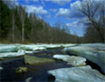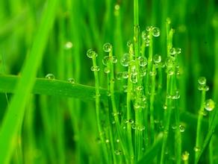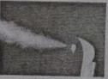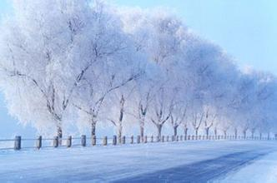
A.冰雪遇暖消融 B.露珠逐渐消失 C.电熨斗冒出白雾 D.树枝上形成“雾凇”
图1

3.如图2所示现象中，由于光的反射形成的是
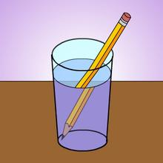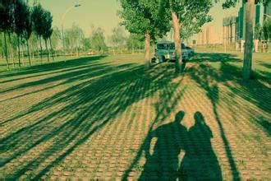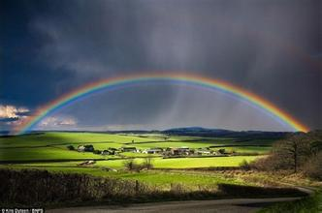
A.树在水中的“倒影” B.水面处于“折断”的铅笔C.阳光下树的影子D.天空中出现的彩虹
图2

4.如图3所示情景中，与其对应的物理知识正确的是
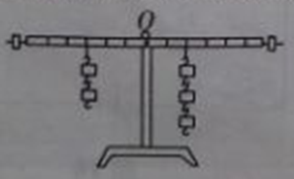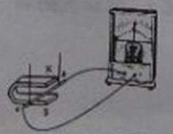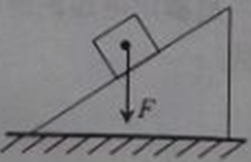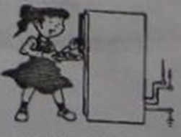
A．如果两侧各去掉一个B.磁场对通电导体 C.静止木块对斜面的 D.电冰箱的金属外壳
钩码，杠杆左端会下沉 有力的作用 压力示意图 要接地
图3
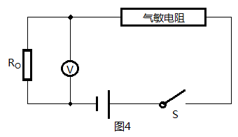
5.图4是一个厨房天然气安全监控的部分电路原理图。电源电压不变，为定值电阻，R是用半导体材料制成的气敏电阻，其电阻值会随天然气浓度的升高而变小，闭合开关S，若厨房天然气浓度升高，则下列判断正确的是

A.电压表的示数变大
B.气敏电阻R的阻值变大
C.通过电阻的电流变小
D.气敏电阻R两端电压变大

6.重庆直辖后人们的生活水平不断提高，小轿车已进入千家万户，下列与小轿车相关的物理知识的说法中正确的是

A.小轿车的新轮胎有较深的花纹是为了增大压力
B.小轿车行驶过程中以路边的树为参照物车是运动的
C.小轿车刹车后还要滑行一段距离，是因为受到惯性的作用
D.静止在水平公路上的小轿车所受的重力和小轿车对地面的压力是一对平衡力

7.弹簧测力计下挂一长方体物体，将物体从盛有适量水的烧杯上方离水面某一高度处缓缓下降，然后将其逐渐浸入水中如图5（甲）；图5（乙）是弹簧测力计示数F与物体下降高度h变化关系的图像，则下列说法中正确的是

A.物体的体积是500cm³
B.物体受到的最大浮力是5N
C.物体的密度是
D.物体刚浸沉时下表面受到水的压力是9N
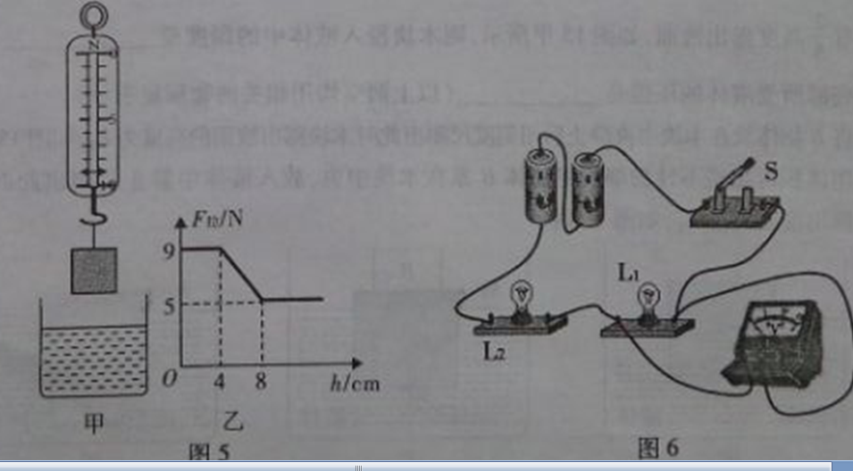
8.电源电压3V保持不变，把标有“3V 3W”的灯L₁和标有“3V 1.5W”的灯L₂按如图6的方式连接，当开关S闭合后，则下列说法中正确的是

A. 灯L₁消耗的实际功率是3W B. 灯L₂消耗的实际功率是1.5W
C. 两灯消耗的总功率是1W D. 电压表的示数与电源电压之比是1:2
二、填空作图题（本题共6个小题，第14小题作图2分，其余每空1分，共12分。）

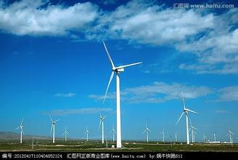
9．如图7是某地区风力发电的外景，风力发电是将风能转化为 能，且风能是清洁的可再生能源，是世界各国大力发展的新能源之一，能量的单位是 。

10.同学们在日常生活中常用手机进行“自拍”时，手机的镜头相当于一个 透镜，该透镜在日常生活中常用来矫正 （选择“近视眼”、“远视眼”）。

11.额定功率1500W的电热水壶正常工作3.5min，把质量为1kg温度为30ºC的水加热至沸腾（在标准大气压下），则水吸收的热量是 J;电热水壶消耗的电能是 J。
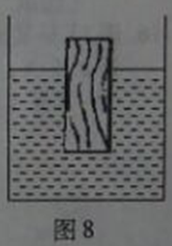
12．如图8所示，将一长方体木块放入水平放置的圆柱形盛水容器中静止时，木块有的体积露出水面，这时容器底部受到水的压强跟木块未放入水中时相比，增大了120P_{a}；若在木块上放一块铁块，使木块刚好全部压入水中，则铁块的重力与木块重力之比是 ，这时容器底部所受水的压强跟木块未放入水中时相比，增加了 P_{a}。

13.图9是美国飞行器制造商研发的世界首款飞行汽车——Transition，它拥有两个座位、四个轮子和能够折叠的一对翅膀。既能像轿车一样在公路上行驶，又能像飞机一样上升、下降、悬停、飞行。飞行汽车能够在机场和任何道路上行驶，采用汽油发动机，汽车启动后助跑一段距离就可起飞。请参照示例写出该飞行汽车所涉及的物理信息和对应的物理知识（不得与示例重复）。
示例：物理信息：飞行汽车上升。
物理知识：力可以改变物体的运动状态。
作答：物理信息： 。
物理知识： 。

14.完成下列作图
（1）如图10所示，能自由转动的小磁针静止在通电螺线管的上方，请在图中括号内标出电源的正极或负极。
（2）图11是一束平行于主光轴的光线经透镜折射后的光路，请在虚线框内画出一个合适的透镜。
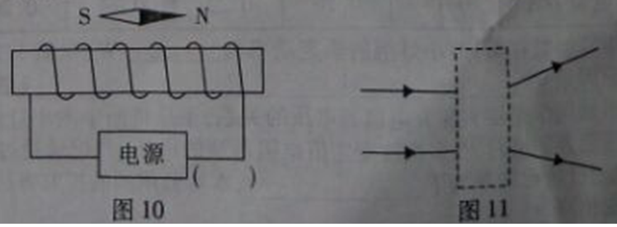
三、实验与探究（本题共3个小题，第15小题5分，第16小题8分，第17小题9分，共22分。）

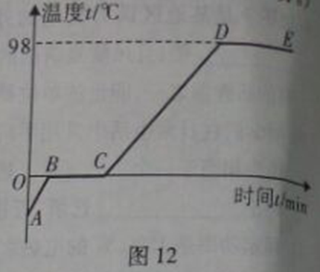
15.小军同学用同一酒精灯加热探究冰熔化和水沸腾时温度的变化规律，如图12所示是根据测量结果画出的图像，请你根据图中信息完成下列问题：
（1）要完成这个实验，已准备有烧杯、酒精灯、铁架台、计时器，还需要的测量仪器是 。
（2）由图可知冰是 （选填“晶体”或“非晶体）；水沸腾时的温度 ；且水在沸腾过程中不断吸收热量，而温度 （选填“升高”、“降低”或“不变”）。
（3）从图12中AB段与CD段的倾斜程度不同，可以判断冰的比热容 水的比热容（选填“大于”、“等于”或“小于”）。

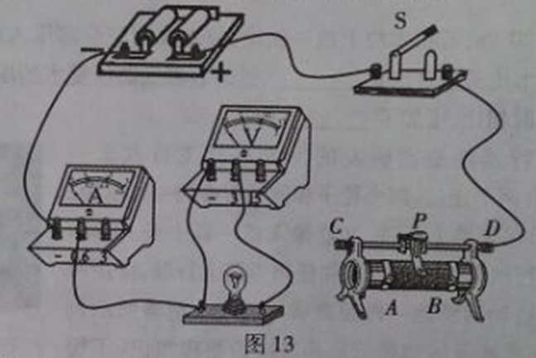
16.图13是某兴趣小组测量小灯泡电功率的部分实验电路，电源电压恒为3V，小灯泡额定电压是2.5V，其灯丝电阻为10Ω左右，滑动变阻器标有“20Ω 1A”字样，电流表（0～0.6A、0～3A）、电压表（0～3V、0～15V）各有两个量程。

- 在图中用笔画线代替导线，使其成为完整的实验电路，要求：滑动变阻器的滑片P向左移动时，小灯泡变亮；
- 连接电路的过程中，开关应 ，滑动变阻器的滑片P应滑到 端（选填“A”或“B”）；检查电路连接无误后，闭合开关，发现小灯泡不亮，电流表无示数，分析故障的原因是 。
- 排除故障后继续实验，测量数据如下表所示
实验次数 | 1 | 2 | 3 | 4 | 5 | 6
发光情况 | 不亮 | 不亮 | 微光 | 较亮 | 明亮 | 更明亮
电压U/A | 0.4 | 0.5 | 1.5 | 2.0 | 2.5 | 3.0
电流I/A | 0.14 | 0.16 | 0.22 | 0.24 | 0.26 | 0.28
分析表中实验数据可知：小灯泡的额定功率为 W；在第1、2两次实验中，灯泡不亮的原因是 （答出一个原因即可）。
（4）兴趣小组的同学想接着探究电流与电压的关系，于是将图中的小灯泡换成定值电阻，移动滑动变阻器的滑片P，多次改变定值电阻两端的电压，并记录通过定值电阻对应的电流，多次测量的目的是为了 ；本实验用到的探究方法与下列哪个实验的探究方法相同 。
A．通过灯泡发光认识电流的存在 B.探究摩擦力的大小与哪些因素有关

17.某兴趣小组在探究浸在液体中的物体所受浮力大小规律的实验中，做了如图14所示的实验，将同一物体A逐渐浸入到密度的液体中，并通过观察弹簧测力计的示数的变化规律，得出以下一些结论：
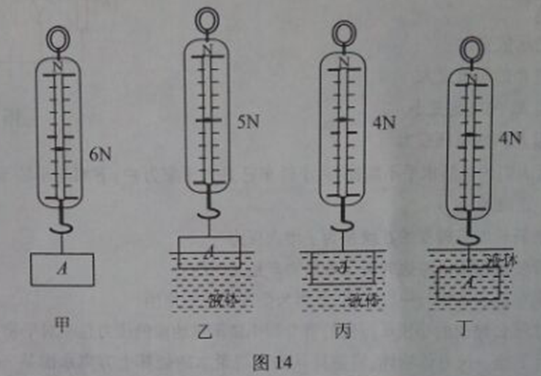

（1）分析比较实验序号甲、乙、丙可初步得出结论：当液体的密度相同时，物体排开液体的体积越大，物体受到的浮力越 ；分析比较实验序号 可初步得出结论：当排开液体的体积相同时，物体所受浮力与浸没在液体中的深度 （选填“有关”或“无关”）。
（2）由实验可知A物体的重力为 N，A物体浸没在液体中时所受的浮力是 N。
（3）同组的小薇同学继续用下面的方法测出了金属块B物体的密度，她具体操作如下：
①取边长为a的正方体木块放入装有适量该液体的烧杯中，待其静止后用刻度尺测出有高度露出液面，如图15甲所示，则木块浸入液体中的深度是 ，木块底部所受液体的压强是 （以上两空均用相关的物理量表示）。
②将B物体放在木块中央静止后用刻度尺测出此时木块露出液面的高度为h₁，如图15乙。③用体积可忽略不计的细线将物体B系在木块中央，放入液体中静止后测出此时木块露出液面高度h₂，如图15丙。
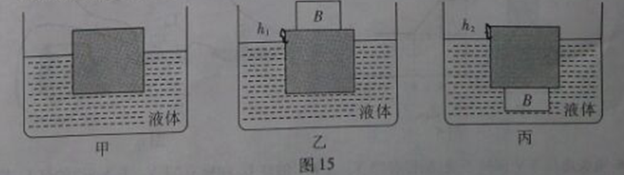④则B物体的密度= （用相关的物理量表示）。实验结束后同学们展开了激烈讨论，认为小薇同学的操作还是有一些不足，请你说出一条不足之处

。

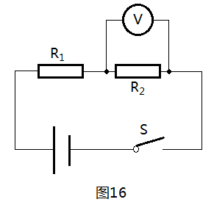
四、论述与计算题（本题共3个小题，第18题6分，第19题8分，第20题8分，共22分，解答应写出必要的文字说明、步骤和公式，只写出最后结果的不给分。）
18.如图16所示，电源电压恒为12V，电阻R₁为20Ω，当开关S闭合后，电压表的示数为8V。求：
（1）电阻R₁两端的电压；
（2）通过电阻R₂的电流。

19.有一质量为60kg、底面积是0.5m²的物体先静置在水平地面上，然后工人用如图17的装置在20S内将物体匀速提升2m，已知拉力F的大小为400N，在此过程中不计绳重和摩擦。求：
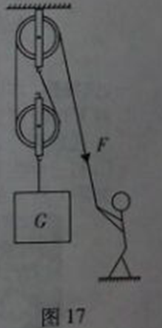
（1）物体静置时对水平地面的压强；
（2）滑轮组的机械效率；
（3）拉力F的功率。

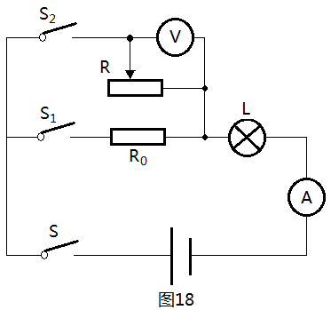
20.如图18所示，电源电压恒为18V,小灯泡L标有“6V 3W”字样，滑动变阻器R标有“100Ω 1A”字样，电压表使用的量程为0～15V，电流表使用的量程为0～0.6A，R₀为一定电阻；当闭合开关S、S₁，断开S₂时，灯泡L恰好正常发光；不计温度对灯丝电阻的影响。求：
（1）小灯泡L的电阻；
（2）闭合开关S、S₁，断开S₂时，通电1min，电流通过定值电阻R₀所做的功；
（3）当闭合开关S、S₂，断开S₁时，在保证电表不超量程、灯泡L两端的电压不超额定电压的情况下，滑动变阻器R功率的变化范围。

重庆市2015年初中毕业暨高中招生考试
物理试题（B卷）参考答案
（全卷共四个大题 满分80分 与化学共用120分钟）
一、选择题（每小题只有一个选项符合题意，每小题3分，共24分）
题号 | 1 | 2 | 3 | 4 | 5 | 6 | 7 | 8
答案 | B | C | A | D | A | B | C | C

二、填空作图题（第14题作图2分，其余每空1分，共12分）
- （2分）电 焦耳
- （2分）凸 远视眼
- （2分）
- （2分）1:3 160
- （2分）物理信息：采用汽油发动机
物理知识：内能转化为机械能
- （2分）
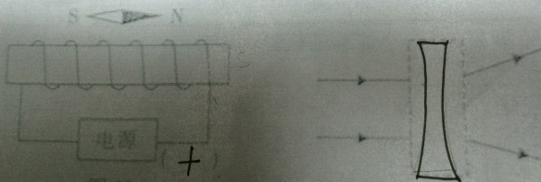

三、实验与探究题（第15题5分，第16题8分，第l7题9分，共22分）
- （5分）
（1）温度计
（2）晶体 98 不变
（3）小于
- （8分）
（1）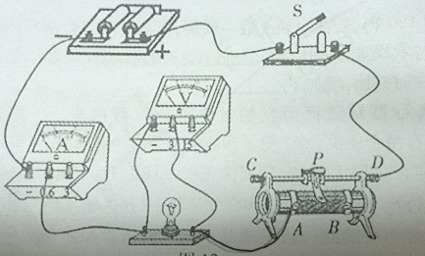
（2）断开 B 小灯泡断路
（3）0.65 小灯泡的实际功率过小
（4）寻找普遍规律

- （9分）
（1）大 甲、丙、订 无关
（2）6 2
（3）①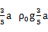
④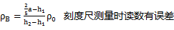
四、论述与计算题（第18题6分，第19题7分，第20题9分，共22分）
- （6分）
（1）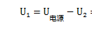
（2）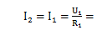

- （7分）
（1）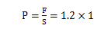
（2）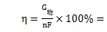
（3）P=FV=80W

- （9分）
（1）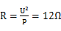
（2）灯泡正常发光，所以I=0.5A
由欧姆定律得R₀=24Ω，所以W=I²Rt=360J
（3）滑动变阻器消耗功率变化范围3.75W~6W

